1.΄΄ Οταν έφτασα εκεί (Καστοριά 1900),βρήκα τον τόπο σε άθλια κατάσταση...
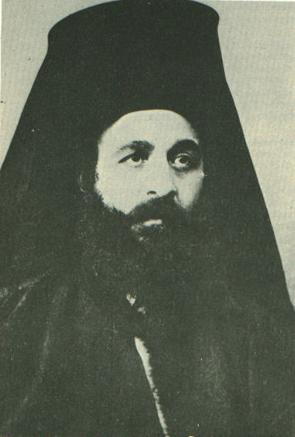
Στις αρχές του 1901 έκανα μα μεγάλη περιοδεία σε όλα τα σλαβόφωνα χωριά των Koρεστίων. Στο Κονομπλάτι., το χωριό του (αρχικομιτατζή) Μήτρου Βλάχου,οι βούλγαροι δε θέλησαν να μας παραδώσουν τα κλειδά της εκκλησίας.Τότε εγώ με τον καβάση μου (σωματοφύλακα) Eμίν, έχοντας κρεμασμένα στους ώμους τα όπλα μας, σπάσαμε με τσεκούρια την πόρτα, μπήκαμε και λειτούργησα, χωρίς κανένας να τολμήσει να μ' εμποδίσει....
Τα Χριστούγεννα του 1901 πήγα στη Βασιλειάδα. Eκεί είχαμε δυο παπάδες δικούς μας, ένα δάσκαλο και μερικούς άλλους, μα όλοι ήταν τρομοκρατημένοι. Φιλοξενήθηκα στο σπίτι τoυ Παπα Γιώργη και τα μεσάνυχτα θα κάναμε τη λειτουργία.
Γράφω στους Βουλγάρους να μου στείλουν τα κλειδιά της εκκλησίας. Mου γράφουν. «Πρώτα θα λειτουργήσουμε εμείς και ύστερα εσείς».
Τους απαντώ: «Πρώτα εγώ και ύστερα εσείς». Ήταν εκεί και ο αρχικομιτατζής Τσακαλάρωφ και ο Μήτρος Βλάχος. Εξήντα άντρες και χώρια οιχωρικoί.
«Θα σπάσω», τους λέω, «την πόρτα να μπω μέσα». Moυ στέλνουν επιτροπή να με πείσει ότι είναι καλύτερα να λειτουργήσουν αυτοί πρώτα.
« Οχι»,τους απαντώ. Σηκώθηκαν κι έφυγαν χωρίς να μου δώσουν τα κλειδιά.
«Εμίν», φωνάζω στον καβάση μου, «πήγαινε στον καίμακάμη ναπεις να μας στείλει στρατό». Αυτοί τ' άκουσαν και μου έστειλαν τα κλειδιά.
Έτσι τα μεσάνυχτα πήγα με το περίστρoφo στο χέρι.... Στην εκκλησιά, πίσω από το θρόνο, ήταν ένας δικός μας με το πιστόλι. Έτσι λειτούργησα….
Η λειτουργία στη Βασιλειάδα ήταν αλήθεια άγρια. Μα έτσι επιβλήθηκα...
Από εκεί έφυγα για το χωριό Αετό. Πριν πάω όμως στο χωριό, πέρασα από το μοναστήρι του Αετού. Ο Ηγούμενος ήρθε κι έπιασε τα χαλινάρια του αλόγου μου. «Μην προχωρείς», μου, λέει, «γιατί είναι ένα βουλγαρικό σώμα και θα σε χτυπήσει».
Εγώ όμως προχώρησα, έφτασα στον Αετό και λειτούργησα. ΄΄

(Γερμανού Καραβαγγέλη ΑΠΟΜΝΗΜΟΝΕΥΜΑΤΑ)

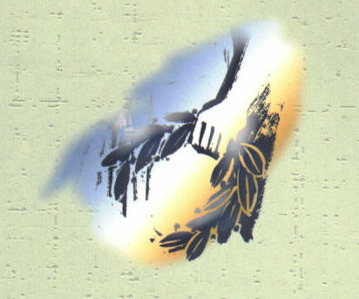
2.a πό το Λέχοβο πήγαμε στο Στρέμπενο, το σλαβόφωνο χωριό του Καπετάν Βαγγέλη, έπειτα στη Νέβεσκα κι από κει έγινε η εξόρμηση προς τα βουλγαροχώρια. "Που θα πάμε τώρα;» με ρωτούν. ΄΄Στο Ζέλενιτς’’. "Μα είναι Βουλγαροχώρι" λέει ο Βαγγέλης. "Δεν έχει πια Βουλγάρους» του απαντώ. Εικοσιπέντε χρόνια δεν είχε μπει πατριαρχικός αρχιερεύς στο Ζέλενιτς, ένα χωριό από 350 οικογένειες. Το χωριό είχε τέσσερις παπάδες Βουλγάρους, δηλ, έξαρχικούς, κι ένας απ’ αυτούς μάλιστα ήταν Έλληνας από την Πελοπόννησο, που έκβουλγαρίστηκε. Πατριαρχικός παπάς ήταν μόνο ένας, ο παπα Δημήτρης, που μαζί με δεκαπέντε οικογένειες καί ιδίως τους Γραμμενόπουλους και τους συγγενείς τους έμενε πιστός στον 'Ελληνισμό. Αυτό για εκκλησία είχαν ένα μικρό ξωκλήσι στο νεκροταφείο, ένα παρεκκλησάκι, που τους το είχαν δώσει οι τούρκοι. 'Ενώ οι άλλοι, που είχαν γίνει σιγά-σιγά Βούλγαροι από είκοσι χρόνια τώρα, είχαν καταλάβει την κεντρική εκκλησία και δεν επιτρέπανε στο χωριό την είσοδο σ' Έλληνα αρχιερέα.
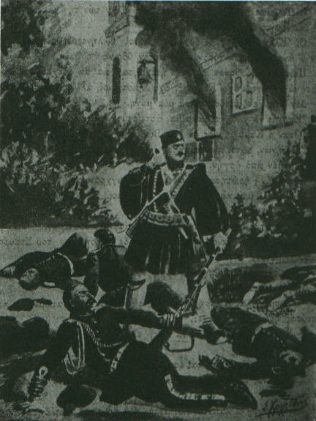
Πριν μπούμε μεις στο χωριό αρχίσαμε τις τουφεκιές. Οι Βούλγαροι τα χάσανε. « Ο Δεσπότης έρχεται έλεγαν. Εμείς καταλύσαμε στο σπίτι του παπά Δημήτρη. Λέω λοιπόν στον παπά Δημήτρη «Αύριο θα λειτουργήσομε στη μεγάλη εκκλησία». Ειδοποιώ τους Βουλγάρους του χωριού να έρθoυν να με δουν και να μου φέρουν τα κλειδιά. Το Μουχτάρη δηλ. και τους προκρίτους. Ήρθαν οι Βούλγαροι μα μου λένε ότι το χωριό τους είναι βουλγάρικο κι αυτοί δεν παραδίνουν τα κλειδιά της εκκλησίας τους. « Αφήστε τ' αστεία» τους λέω «θα λειτουργήσω. Έχω στρατό. Παλικάρια ένα κι ένα. όλο αξιωματικούς. Πέρασε ο καιρός που ξέρατε. θα σας περάσομε όλους στο μαχαίρι. Πέστε στους αρχηγούς σας Τσακαλάρωφ, Μητρο Βλάχο, Καρσάκωφ, Κούζο και τους άλλους να κρυφτούν, γιατί τέλειωσαν τα ψέματα. Δε γλιτώνετε». Με άκουγαν φοβισμένοι. «Να ρωτήσομε» λένε «και το χωριό». Φεύγουν, ξανάρχονται, μα τίποτα. Δεν παραδίνουν, λέει τα κλειδιά.
Σηκώνεται τότε ο Καούδης κι αρπάζει το Μουχτάρη από το λαιμό να τον σφάξει. Ευτυχώς πρόλαβα και τον εμπόδισα. «Τι θα κάνω εγώ βρε παιδιά» τους λέω «αν τον σφάξετε;» « Έλα μαζί μας στα βουνά», μου απαντούν. «Καλά εγώ έρχoμαι μα το Πατριαρχείο τι θα γίνει;» Ο Καούδης τότε καθώς τον είχε κατά γης με το τακούνι του έσπασε τα δόντια. Κι έτσι επί τέλους τα ’δωσε τα κλειδιά. «θα σας κάψουν το χωριό σας» τους έλεγα, δείχνοντας τους Κρητικούς.
Κι έχω την ιδέα πως το επεισόδιο αυτό επιτάχυνε την έκρηξη της Βουλγαρικής 'Επαναστάσεως. Γιατί οι Βούλγαροι στο πρόσωπο των Κρητικών είδαν τους προδρόμους του Ελληνικού Κομιτάτου. Έτσι λειτουργήσαμε στη μεγάλη εκκλησία και στη λειτουργία ήρθαν και πολλοί Βούλγαροι, γιατί είχαν τρομοκρατηθεί. Τρεις όμως απ’ αυτούς έφυγαν και πήγαν στο Μοναστήρι να διαμαρτυρηθούν στους προξένους της Ρωσίας, Αγγλίας και Αυστρίας που τους ήξεραν ευνοϊκά διατεθειμένους προς το Κομιτάτο τους.

3.o Κινές ήταν ένας δάσκαλος στις Σέρρες. Δεν ξέχασε όμως τοχωριό του, που στο μεταξύ το Βουλγ. Κομιτάτο προσπαθούσε να το εκβουλγαρίσει….
Έρχεται στο χωριό. Με το περίστροφο παίρνει πίσω την εκκλησία. Ανοίγει το σχολείο. Ενθαρρύνει. Κηρύττει τον πόλεμο κατά παντός βουλγάρου…Και το θαύμα έγινε. Ο ένας εκείνος νίκησε! Οι βούλγαροι τρίβουν τα μάτια τους. Οι φοβισμένοι αναθαρρούν…Τα όσα είχαν κατορθώσει οι βούλγαροι σε μια εικοσαετία με τις αλογάριαστες λίρες τους, με τη χατζάρα, τα περίστροφα, τους δυναμίτες, μ΄ ένα φύσημα του δασκάλου διασκορπίστηκαν!
Το 1897 οι βούλγαροι αποφασίζουν την με κάθε μέσο εξόντωση του νεαρού δασκάλου. Επειδή όμως δεν τολμούσαν να τον
αντιμετωπίσουν παλικαρίσια, κατέφυγαν στο δόλο. Έτσι παρουσιάστηκε στο σπίτι του κάποιος Θόδωρος, παλιός φίλος του Κοινέ από τις Σέρρες (χωρίς να ξέρει ο Κοινές ότι στο μεταξύ είχε εξαγοραστεί από τους βουλγάρους), με το πρόσχημα ότι τον έστειλε ο Μητροπολίτης Σερρών να τον πάρει στις Σέρρες για κάποια σπουδαία υπόθεση. Πείστηκε ο Κοινές και ξεκίνησαν μαζί για τις Σέρρες.Στο δρόμο ο Θόδωρος τον παρέδωσε στο δήμιο βοεβόδα Πέτσωφ , που ανέμενε. Άναψαν ένα φούρνο και τον έκαψαν!
Τα απανθρακωμένα κομμάτια του τα έβαλαν σε ένα τσουβάλι, που το πέταξαν σ’ ένα σταυροδρόμι κοντά στο Στρυμόνα. Σ’ ένα καρφιτσωμένο χαρτί έγραψαν: ΄΄Έτσι θα τιμωρούνται όλοι οι Γραικομάνοι, όσοι σηκώσουν κεφάλι στους βουλγάρους’’.

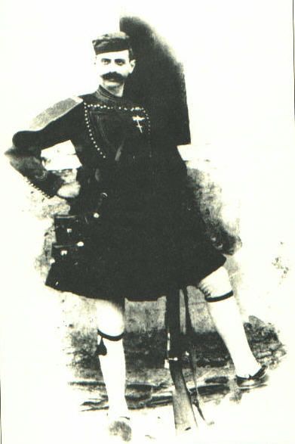
4. Το απόγευμα της 15ης Σεπτεμβρίου 1904,το σώμα τπυ Π.Μελά έφτασε πάνω από τα Ασπρόγεια, όπου λημέριασε. Ο σκοπός τους ήταν να μπουν το βράδυ στο χωριό και να πιάσουν τρεις κακούργους, για να τους εκτελέσουν...
Ο Μελάς έγραψε στη γυναίκα του. «...Υπέφερα σήμερα το απόγευμα. Διαρκώς ρωτούσα τον εαυτό μου, αν είχα το δικαίωμα εγώ να συλλάβω οιονδήποτε άνθρωπο, οιοσδήποτε κακούργος και αν είναι, να τον τραβήξω από την οικογένειά του και να τον φονεύσω! Και διαρκώς απαντούσα: ΟΧΙ, ΟΧΙ!». Τέτοιος ήταν ο Μελάς...
Στα Ασπρόγεια μπήκαν το βράδυ μαζί με το Ζήση. Η επιχείρησή τους πέτυχε και πιάστηκαν όλοι..

«Παύλος Μελάς»
Ι. Νοτάρης

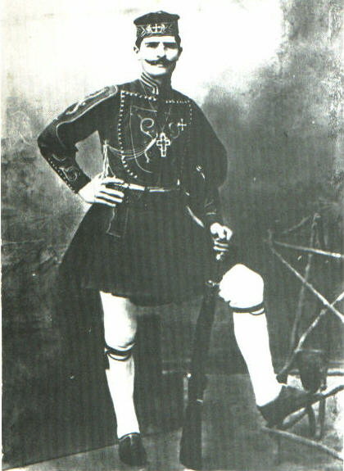
5. Κοντά στο Μοναστήρι, βρίσκεται το Ορέχοβο. Εκεί το φθινόπωρο του 1905 λημέριαζε ο Δικώνυμος Μακρής με τους συντρόφους του.
. . Το χωριό πανηγύριζε. Ο μητροπολίτης Πελαγονίας Ιωακείμ, αφού λειτούργησε, πήγε στις κρυψώνες κι ευλόγησε τους αγωνιστές.
Στο μεταξύ οι Ορεχοβίτες είχαν αρχίσει δη στην πλατεία το χορό...
Ο Γ. Μόδης, που ήταν εκεί, γράφει.:
«...Ξαφνικά βλέπουμε να ξεχύνονται από τα σπίτια κάτω στην πλατεία κάπου 30-40 πάνοπλοι αντάρτες...
Πιάστηκαν ευΘύς στο χορό. .Ηταν λεβεντόκορμα παλικάρια με μακριά ποδήματα, γκρίζες στολές, μαύρα μαντίλια στο κεφάλι και λίγα οι περισσότεροι γένια. Φορτωμένοι όλοι φυσιγγιοΘήκες, πιστόλια, μαχαίρια, τσαπράζια κι ασημικά χόρευαν έναν ορμητικό και θυελλώδη χορό, που πρώτη φορά αντίκριζα. Νόμιζες είχαν φτερά στα πόδια τους! Συχνά χτυπούσαν όλοι ταυτόχρονα τις παλάμες στα υποδήματα... Τα ασημικά, οι φυσιγγιοθήκες, ο άλλος οπλισμός τούς παρακολουθούσαν με ρυθμική υπόκρουση. .Ήταν η αποθέωση της λεβεντιάς, ήταν ο πεντοζάλης! Μείναμε κατάπληκτοι!

Ο Μακρύς όρθιος, σοβαρός, επιβλητικός, περιτριγυρισμένος από παπάδες, εφοροεπιτρόπους, επιτροπές, τους καμάρωνε...». .

6.Η νύχτα με το φεγγαρόφωτο ήταν μαγευτική. Οι Μακεδονομάχοι λημέριαζαν στα Όντρια στο λημέρι Μπρέο.
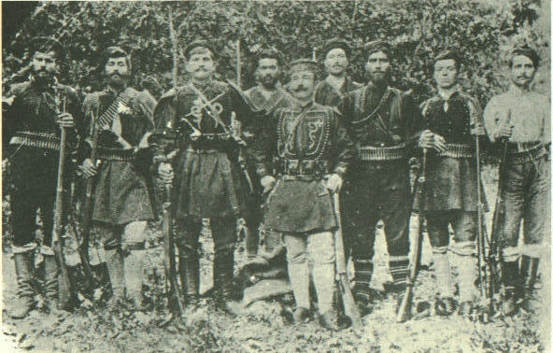
Ξαφνικά τα καραούλια είδαν ν' ανεβαίνουν χωρικοί χωρίς καμιά προφύλαξη. Πίσω τους σε μικρή απόσταση ανέβαιναν και τρεις ιερείς.
- Είμαστε από τα χωριά κάτω, αποκρίθηκαν σε σχετική ερώτηση των καρουλιών. Κι ερχόμαστε με τους παπάδες μας να προσευχηθούμε εδώ απάνω στα βουνά, μακριά απ' τους εχθρούς μας, στον πολυεύσπλαχνο Θεό να μας ελεήσει και να μας αγιάσει. να δούμε την ελευθέρια.
- Καλώς ορίσατε αδέλφια, έκαναν με μια φωνή τα παλικάρια.
Και κει πάνω στο αντάρτικο λημέρι. εκτελέστηκε ιερή μυσταγωγία. Ένας από τους ιερείς είχε φέρει ένα παλιό κιβώτιο που με πολλή ευλάβεια το τοποθέτησε στη γη και τ' άνοιξε. Είπε προς τους εκδικητές ότι κατά αρχαιότατη και σεβαστή παράδοση τα οστά εκείνα ήταν λείψανα του Αγίου Κυρίλλου και. Αθανασίου. Οι Μακεδονομάχοι με ευλάβεια ασπάστηκαν τα ιερά λείψανα. Οι άλλοι. ιερείς είχαν φέρει αγιασμό κι ήπιαν ο αρχηγός, οι καπεταναίοι και τα παλικάρια. Ύστερα τέλεσαν παράκληση δεηθέντες στο Θεό όπως σώζει και προστατεύει αυτούς που αγωνίζονται για τα εθνικά δίκαια και να τους χαρίζει νίκες κατά των έχθρων του Ελληνισμού. Τελειώνοντας σταυροφιλήθηκαν οι χωρικοί με τους πολεμιστές κι ύστερα πήραν το δρόμο του γυρισμού προς τα χωριά τους. Φυλλορρόησαν τα δέντρα - γράφει. ο Μακεδονογράφος - κάτω από τα οποία περνούσαν σαν να αισθάνονταν ανατριχίλα για την ιερή στιγμή και τη Θεία υποβολή.
Σ' εκείνο το μέρος βρισκόταν κάτι. το μυστικό κι απόκρυφο, το υπέρτατο των ανθρώπινων και Θείων αισθημάτων. Ο Ελληνισμός και η Ορθοδοξία.

7. Στο σταθμό της. Έδεσσας κατέβηκε ο δεσπότης Στέφανος, επιστρέφοντας απ' τη Θεσσαλονίκη. Από εκεί ξεκίνησε η πομπή, για τη Μητρόπολη.
- Τι τον έπιασε το δεσπότ' εφέντη και κάνει. λιτανεία, είπε ο Νουρή-μπεης.
Πραγματικά μπροστά πήγαιναν ο διάκος και τα παιδιά και κρατούσαν λαμπάδες ένα μπόι.Από το πλάι συνόδευαν το δεσπότη Τούρκοι αστυνομικοί... δηλαδή ένα απόσπασμα τιμητικό. Οι λαμπάδες δεν προορίζονταν βέβαια για τη λειτουργία. .Ήταν καινούργια μανλιγχερ για τους αντάρτες που πολεμούσαν στο Βέρμιο.Οι κεντρικοί δρόμοι της Εδεσσας είχαν γεμίσει Ελληνες κι ο Δεσπότης τους ευλογούσε.
Αλλά πιότερο απ' όλα ευλογούσε τις λαμπάδες.

8. Tην ίδια χρονιά εμφανίστηκε στην περιοχή ο καπετάν Μανόλης, γενναίος κι άγριος μαζί.
Πήγε να τον παρουσιάσει στο δεσπότη ο Μαζαράκης.
- Δεν μπορώ αρχηγέ!
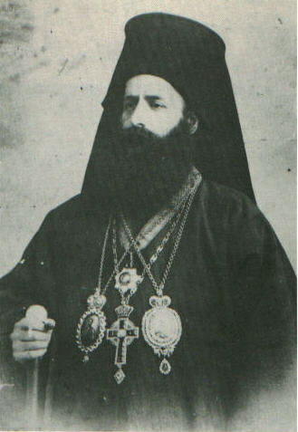
- Γιατί μωρέ Μανόλη;
- Να, μπορεί να μου δώσει τίποτα συμβουλές χριστιανικές, που εγώ δε θα μπορέσω να τις κρατήσω και θα προσβάλλω τον αντιπρόσωπο του Θεού.
- Έννοια σου και δε θα γίνει κάτι τέτοιο.
Μόλις μπήκε ο Μανόλης, ο Στέφανος άνοιξε την αγκαλιά του και τον φίλησε.
- Όχι Σεβασμιότατε. Είναι από αίμα τα χέρια μου.
- Σκότωσες πολλούς;
- Ναι πολλούς.
- Κομιτατζήδες;
- Ναι..
- Υπάρχουν ακόμη κομιτατζήδες;
- Ναι., υπάρχουν.
- Ε... τότε δε σκότωσες πολλούς.
Ο Μανόλης γονάτισε και. φίλησε το χέρι του δεσπότη.
Ύστερα γύρισε στο Μαζαράκη και του είπε.
- Γιατί κυρ αρχηγέ, δε μου 'πες πως είναι.
δικός μας.
Είχαν γίνει από σίδερο τότε οι καρδιές των ανθρώπων, μες τη φωτιά, τη δολοφονία και την ανθρώπινη καταστροφή. Δεν υπήρχε άλλος κανόνας σ' αυτόν τον περίεργο πόλεμο, παρά μόνο η βία στη βία.
Ο Μανόλης Kατσίγαρης, αλλά και πολύ άλλοι καπεταναίοι που είχαν αρχίσει τη δράση τους το 1904 αντιμετώπιζαν σε κάθε χωριό τον ανείπωτο τρόμο στα μάτια του Μακεδόνα. Κι. αυτόν τον τρόμο μπορούσαν να τον διώξουν μόνο πράξεις παραφροσύνης. Οι πολεμιστές του βουνού κuνηγούσαν τους Βουλγάρους τρομοκράτες χωρίς έλεος. Οι ιεράρχες ευλογούσαν τα όπλα γιατί ήταν οι μοναδικοί που έβλεπαν πιο καλά απ' όλους τη δυστυχία του ποιμνίου τους. Έβλεπαν τους άρπαγες να μη σέβονται. την ανθρώπινη ζωή, την τιμή, την αξιοπρέπεια, την οικογένεια, την ισχνή περιουσία των χωρικών, τις γυναίκες και τα κορίτσια, ακόμα και. τους γέροντες που αναπολούσαν τις επαναστάσεις του '78 και του '84 και του '96. Ήθελαν οι Δεσποτάδες τους Έλληνες χωρικούς δουλευτάρες στα χωράφια τους, πιστούς στο Θεό τους και στην οικογένεια. Αλλά η τάξη είχε δασαλετεί. Και. χρειαζόταν να τρέχει. το αίμα για την Ελληνοσύνη και. την ελευθέρια.

9. O Νταφώτης -ένας πραγματικά άτυχος αρχηγός- εκπαίδευε τους άντρες του στη Boυλιαγμένη της Αττικής κι ετοιμαζόταν να τραβήξει για τη Χαλκιδική και την Ανατολική Μακεδονία.
Τα παλικάρια εκπαιδεύονταν καθημερινά στη σκοποβολή. Επίσης επιχειρούσαν ορειβατικές μακρινές πορείες. Ετρωγαν και κοιμούνταν με τις κάπες τους στην ύπαιθρο.
Κι ενώ όλα γίνονταν μυστικά, παρουσιάστηκαν τότε πέντε δήθεν Μακεδόνες και κατηγόρησαν τους Βούλγαρους. Είπαν πως είναι. άρπαγες, βιαστές και δολοφόνοι. Μερικοί από την Ελληνική οργάνωση τους πλησίασαν και αντιλήφτηκαν πως κάτι δε στεκόταν καλά.
Μια μέρα κι ενώ γυμνάζονταν οι αντάρτες του Νταφώτη στη Βουλιαγμένη, δυο γενειοφόροι Έλληνες περπατούσαν στο δασός της Πρεναρής, και μιλούσαν αρβανίτικα. Ήταν απ' τα περίχωρα των Αθηνών. Εκείνη τη στιγμή ο Νταφώτης κοίταζε με το τηλεσκόπιο τη θάλασσα και τη γύρω περιοχή. Τότε φάνηκαν στο οπτικό του πεδίο οι δυο χωρικοί.
- Μπα! έκανε έκπληκτος ο καπετάνιος.
- Τι. συμβαίνει αρχηγέ;
- Περίεργο ένας χωρικός κρατάει. κιαλια στα μάτια του και μας παρατηρεί.
- Χωριάτες και κιάλια! είπαν μ , απορία τα παλικαρά.
- Τρεχάτε στο πάνω μέρος παιδία να τους πιάσουμε. Ας κάνουμε σήμερα κι. αυτή την άσκηση.
Ο Νταφώτης έδειξε στους άντρες του με ποιο τρόπο θα 'πρεπε να κινούνται όταν πρόκειται να συλλάβουν ανθρώπους ύποπτους.
- Αν σας δουν και το βάλουν στα πόδια, να τρέξετε να τους πιάσετε. Τουφεκιά όμως, όχι.
Πράγματι λίγοι άντρες έκαναν κάποιο ελιγμό και βρέθηκαν πίσω από τους δυο χωρικούς.
- Ωχ, μας πιάσανε, είπε στ' αρβανίτικα ο ένας μόλις είδε τους Μακεδονομάχους.
- Ένα παλικάρι., που 'ξερε τ' αρβανίτικα είπε στην ίδια διάλεκτο.
- Πάμε που σας θέλει. ο αρχηγός να σας ρωτήσει. κάτι.
- Τι. να μας ρωτήσει.; απάντησαν μ , απορία.
- Δεν είναι δική σας, ούτε δική μας δουλεία. Εκείνος ξέρει..
Έτσι βρέθηκαν οι περίεργοι χωρικοί μπροστά στον Νταφώτη.
- Τι. θέλετε εδώ; τους ρώτησε.
-Αυτοί είπαν κάτι στ' αρβανίτικα
- Από πού είστε; ρώτησε ο αρχηγός και μετέφρασε το παλικάρι. που ήξερε τη διάλεκτο.
- Από το Μπραχαμι..
- Και. δεν ξέρετε μωρέ Ελληνικά;
Αυτοί έκαμαν πως δεν κατάλαβαν.
Μπήκαν ψύλλοι στα αυτιά του Νταφώτη και ρώτησε το παλικάρι που ήξερε τον ιδιωματισμό.
- Τα μιλούν τα αρβανίτικα όπως στα χωριά σας;
- Όχι, καπετάνιο. Αυτοί μιλάνε βαθιά αρβανίτικα.
Δεν υπήρχε καμία αμφιβολία πια ότι οι άνδρες εκείνοι., μόνο χωρικοί δεν ήταν. Ο αρχηγός άρπαξε τότε έναν από τα γένια και. τον ταρακούνησε.
Και. τα γένια έμειναν στα χέρια του.
- Δέστε τους αμέσως, διέταξε.
Οι δυο αιχμάλωτοι ήταν από την ομάδα των πέντε κατασκόπων.
Κι. αναγκάστηκαν τότε να μιλήσουν Ελληνικά.
Κι. είπαν χίλιες δικαιολογίες.

10. a.Tην άλλη μέρα φάνηκαν να περνάνε από κει σε αρκετή απόσταση 30 τούρκοι στρατιώτες, άλλα δεν αντιληφθήκανε την παρουσία μας. Το βράδυ, αφού περάσαμε πάλι απ’ το χωριό, φτάσαμε σε τρεις ώρες στη Γραδένιτσα και κοιμηθήκαμε σε τέσσαρα σπίτια.. Έπειτα απ’ αυτούς τους φόνους έπρεπε να ‘χουμε το νου μας. Κοιμόμαστε όπως είμαστε μέσα στην κάπα μας, με το αυτί στητό και το χέρι στο ντουφέκι. Κλέφτικος ύπνος. που να γδυθείς, που ν' αλλάξεις. Μόνο σαν πάλιωνε κάτι το βγάζαμε να βάλουμε καινούργιο.
β. Ξεκινήσαμε για το Ζέλοβο περπατώντας πάνου στην κορυφογραμμή τής Πρέσπας. Κατά τα ξημερώματα, ότι είμαστε κοντά στη Μπέσφινα, πέσαμε απάνου σε ενέδρα από 80 άνδρες. Hτανε ο τουρκικός στρατός που είχε φτάσει και μάς περίμενε. Ζυγώσαμε σε απόσταση 30 βημάτων χωρίς να τους αντιληφθούμε και τότε άρχισαν ΝΑ μάς ρίχνουν. Ευτυχώς όμως, αν και είμαστε τόσο πολλοί και τόσο κοντά δεν τα κατάφεραν ούτε έναν να χτυπήσουν. Τέτοια βόδια ήτανε.
(Καπετάν Δικώνυμου Μακρή – Απομνημονεύματα)

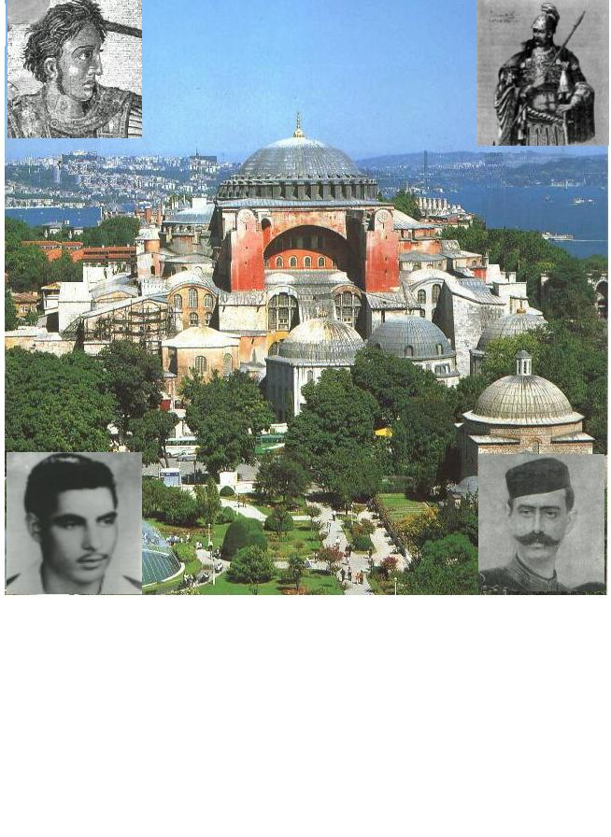
11.T ο καλοκαίρι του 1904 η κυβέρνηση της Αθήνας αποφάσισε τελικά να στείλει ένοπλες ομάδες εθελοντών στη Μακεδονία. Ο Παύλος Μελάς θα ήταν ο αρχηγός της πρώτης ομάδας και όλων των Μακεδονομάχων της Δυτικής Μακεδονίας.
Στις 21 Αυγούστου 1904, ξεκινώντας από τη Λάρισα για το τρίτο και μοιραίο ταξίδι του στη Μακεδονία, ο Μελάς έγραφε στη γυναίκα του:
«...Αναλαμβάνω αυτόν τον αγώνα με όλην μου την ψυχήν και, με την ιδέαν ότι είμαι, υποχρεωμένος να τον αναλάβω. Είχα και έχω ακράδαντον την πεποίθησιν ότι δυνάμεθα να εργασθώμεν εν Μακεδονία και να σώσωμεν πολλά... »

